23 мая 2014г. прозвенел последний звонок в нашей школе для выпускников.

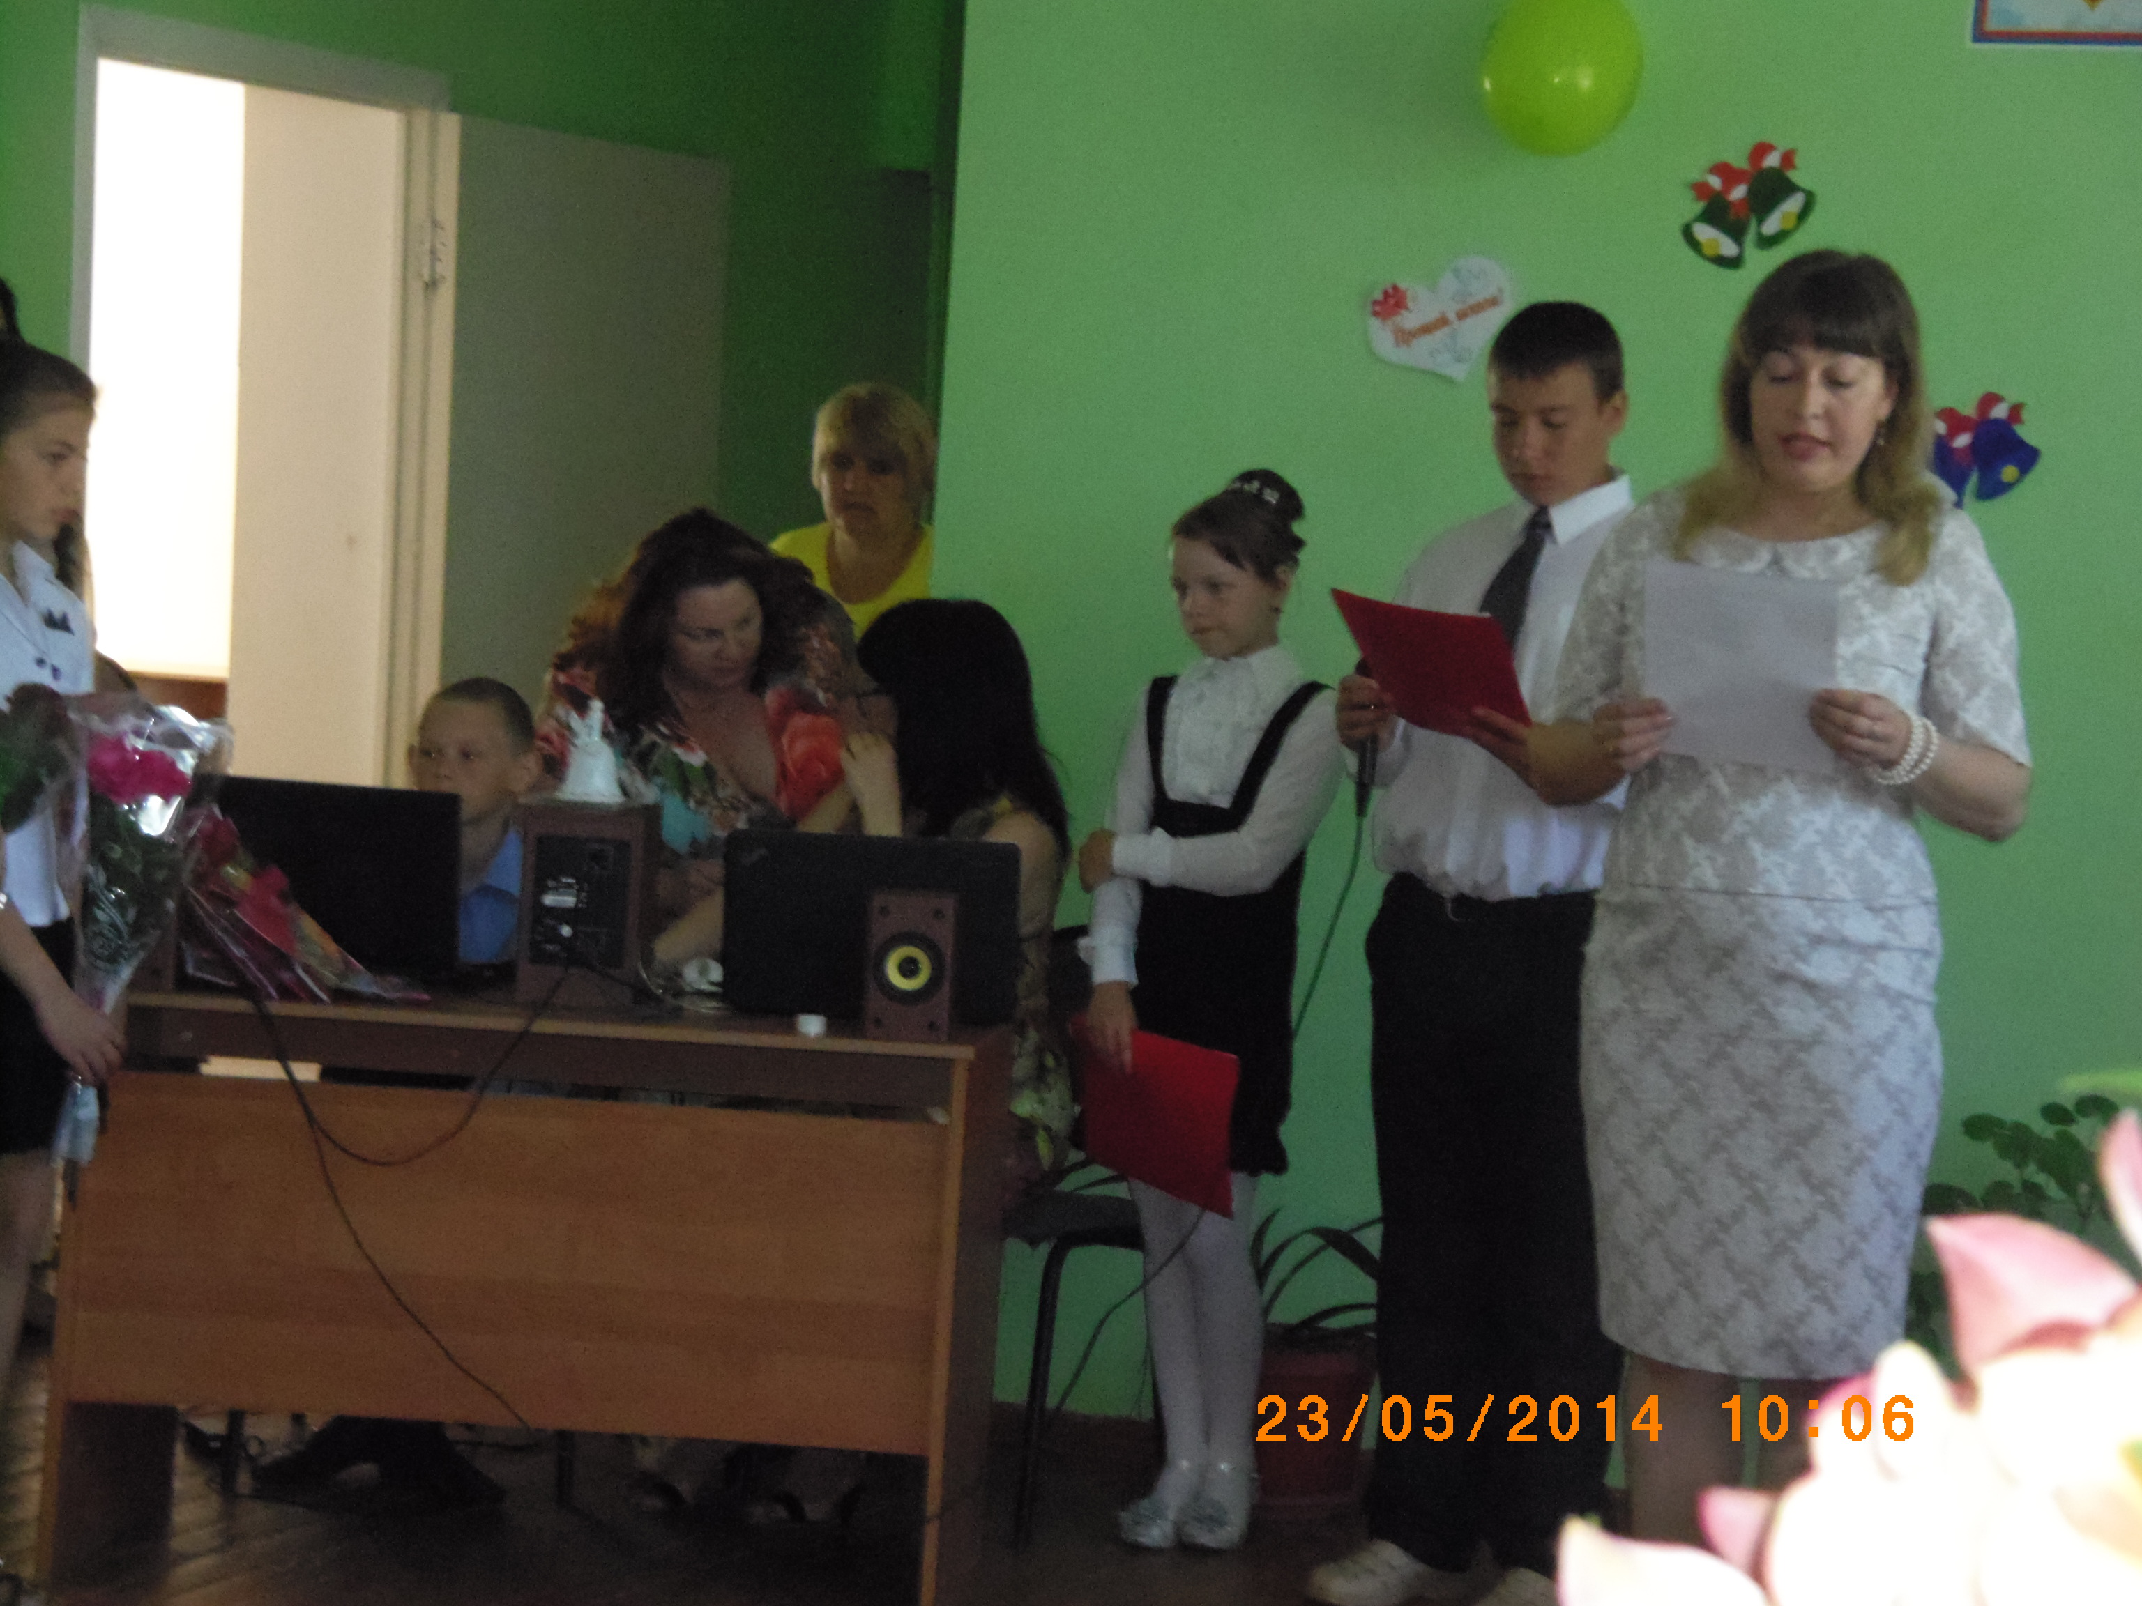

Директор школы Князькина Л.Е. на линейке зачитывает приказ о допуске учащихся 9 класса к экзаменам.
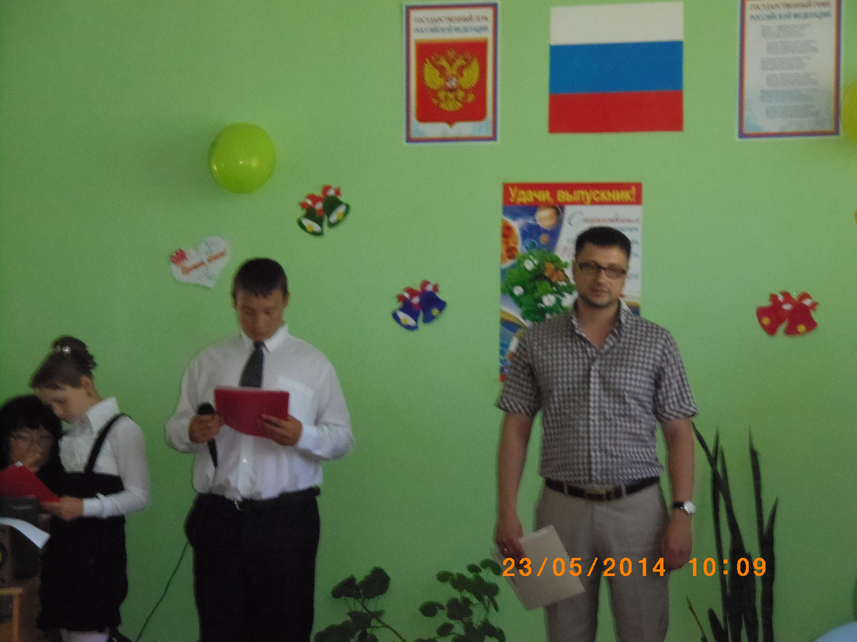

Поздравление представителя администрации муниципального района Волжский
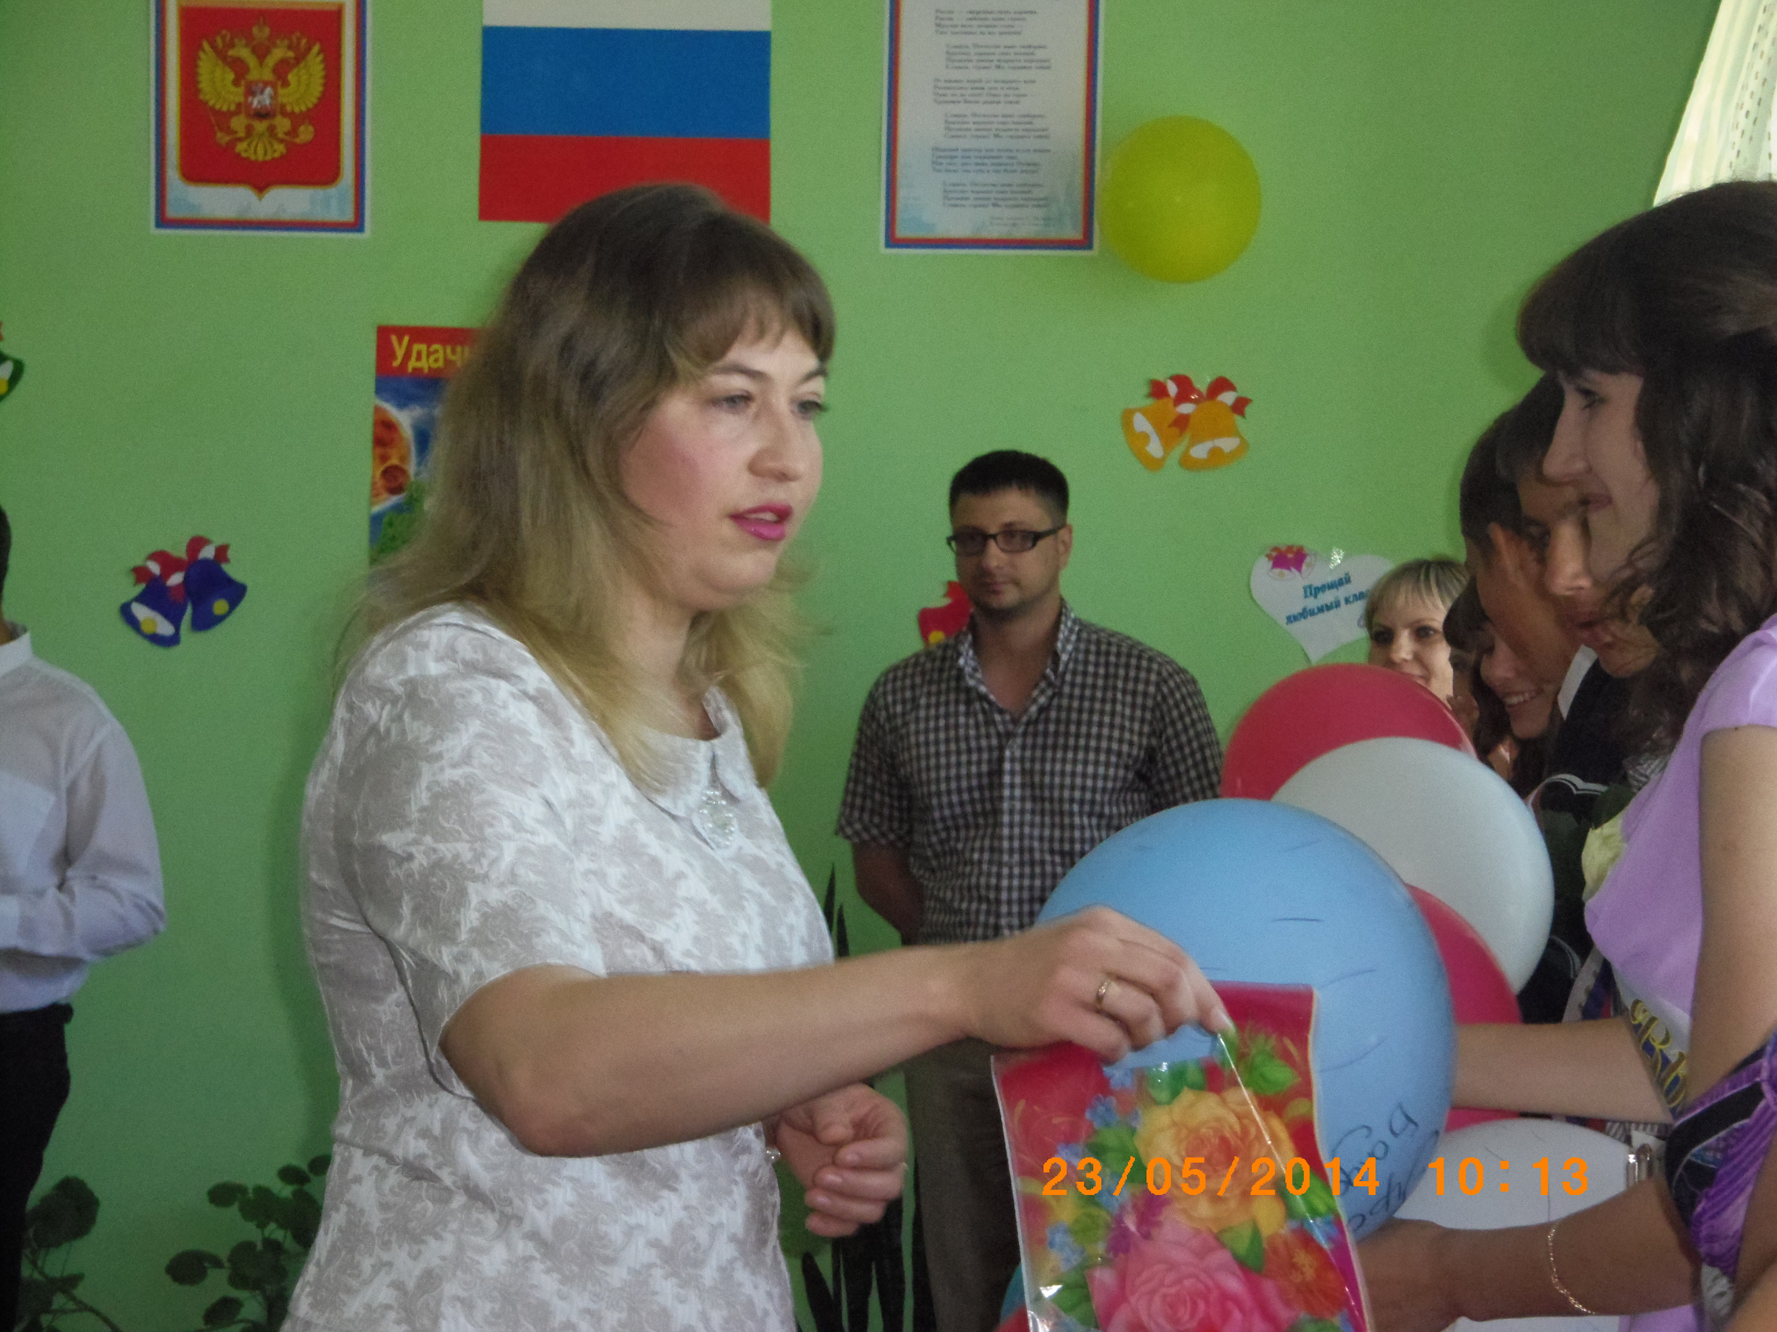

Директор школы дарит подарки выпускникам.

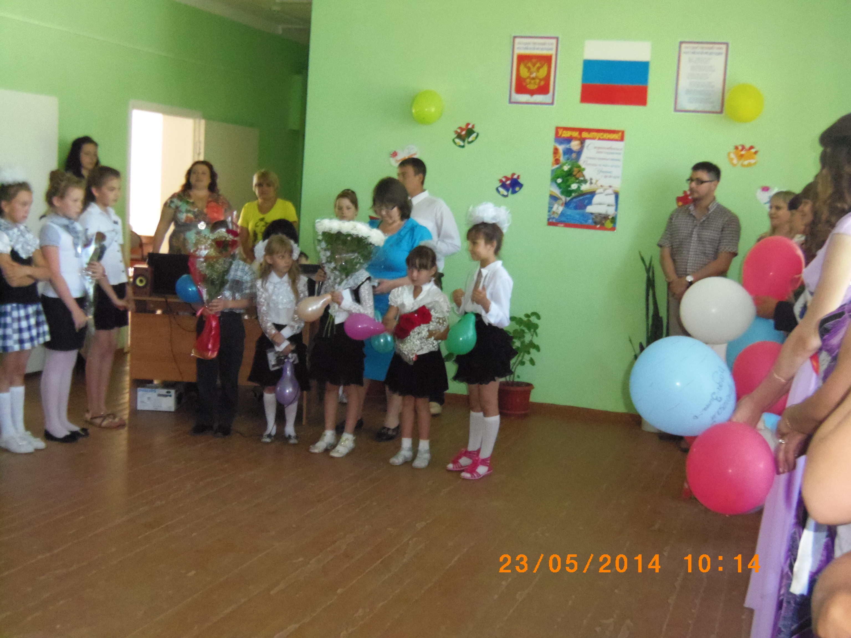
Первоклассники поздравляют выпускников.

Наши выпускники.

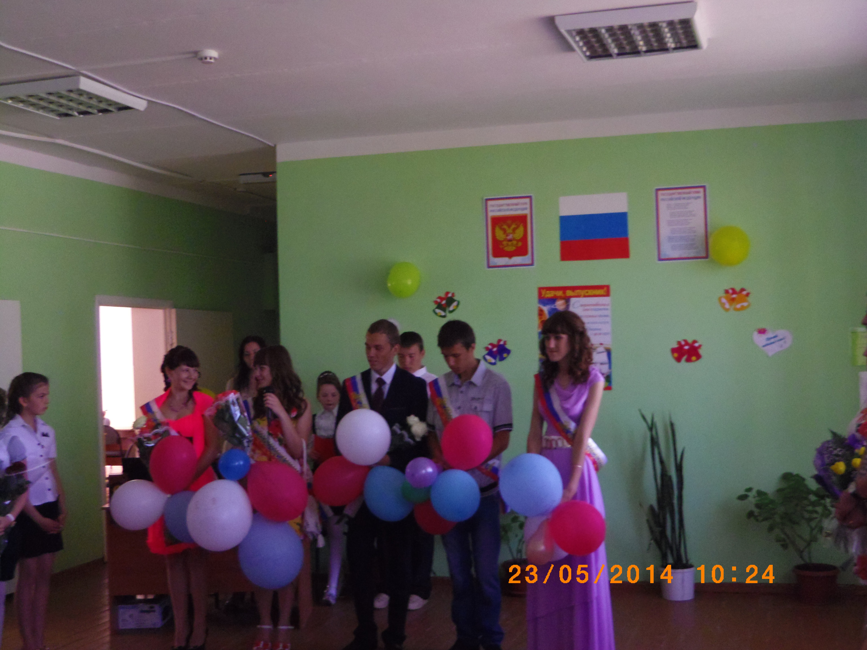

Подарок школе.



